Привитие любви к чтению у учащихся

начальной школы.

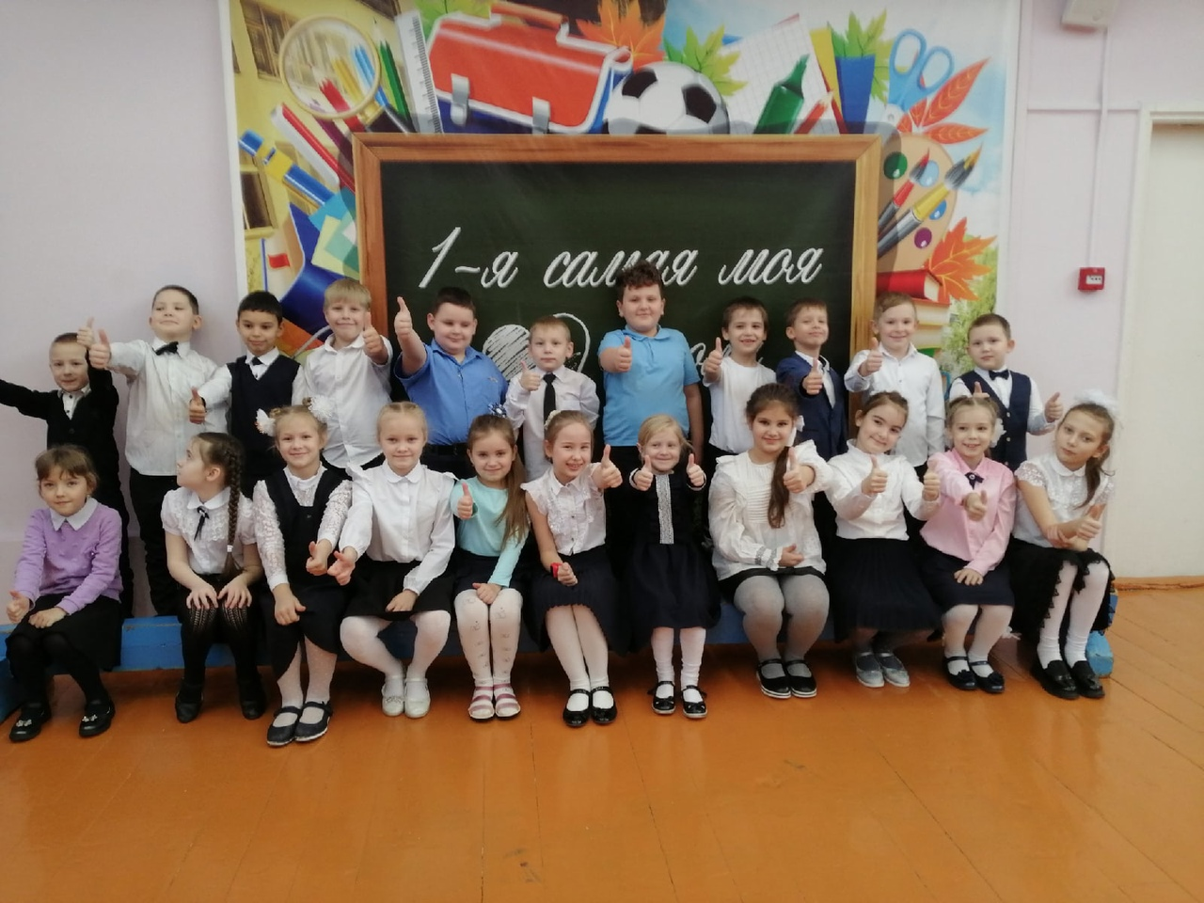

Работу составила

Чернецкая Т.В.,

учитель начальных классов,

МБОУ «СОШ №1» г.Емвы

2023 год

**Как привить любовь к чтению у учащихся начальной школы?**

     Огромную роль играет книга в духовном развитии человека. Особенно велико ее значение в период наиболее интенсивного становления личности – в детские годы.

Читать книги — это хорошо. Но мы должны не забывать и учитывать время, в котором живем. Сегодня информация воспринимается способом, отличным от того, каким он был еще десяток лет назад. Раньше мы читали книги, газеты и журналы — это был основной способ получения информации. Сегодня мы получаем ее через компьютер и из интернета. Поэтому потребность к чтению книг ослабела.

В мой 1 класс 2020-2021 учебном году поступили ребята с разным запасом читательской деятельности.

|  |  |  |  |  |
| --- | --- | --- | --- | --- |
| В классе | Читали бегло | Читали по слогам | Знали буквы | Не знали букв |
| 26 чел. | 6 чел. | 10 чел. | 5 чел. | 5 чел. |

Нужна была большая и кропотливая работа, не только научить нечитающих детей читать, но и, чтобы у ребят, которые умеют читать не ослабел интерес к чтению. Неправильно утверждают те родители, которые считают, что, если ребёнок научился читать, то ему не надо работать над навыками чтения.

К тому же нередко родители слишком эмоциональны в своих ожиданиях. В докучающих и строгих разговорах с детьми могут проскальзывать выражения: «не будешь читать, вырастешь дворником…». Такого рода фразы от родителей вызывают у ребенка прежде всего напряжение. Сам факт чтения перестает быть для него процессом и превращается в нагрузку.

Именно поэтому мы сталкиваемся с тем, что у современных детей вообще нет интереса к книгам, они их не воспринимают.

На первом же родительском собрании была проведена мною беседа о важности чтения для ребёнка, о правильном подходе к процессу чтения.

    «Как заставить читать?» — такой формулировки вовсе не должно быть. В этом словоупотреблении сразу слышен негативный подтекст: чтение — это ужасно, плохо, трудно и поэтому нужно заставлять.

На самом деле, чтение — это один из навыков ребенка, который может приносить удовольствие и является положительным моментом в его жизни.

Задача учителя заключается в том, чтобы воспитать у учащихся интерес к литературе и литературному чтению.

      Необходимо уделять внимание воспитанию у наших детей правильной образной речи, обогащать их словарь, учить понимать и чувствовать красоту языка подлинно художественных литературных произведений.

    При обучении младших школьников чтению стоит задача сначала вооружить их механизмом чтения, а затем совершенствовать его навык, правильность, беглость, сознательность и выразительность. Сам процесс чтения литературного произведения остается ведущей деятельностью. С момента перехода от обучения чтению к обучению литературному чтению усложняются и расширяются цели.  
     Цель  учителя – это формирование  грамотных  читателей и приобщение детей к литературе. Грамотный читатель – это такой читатель, у которого сформирован тип правильного чтения. Это понятие включает в себя владение как техникой чтения, так и приемами понимания прочитанного. Понятие «читательская деятельность» включает в себя умение воспринимать литературное произведение эстетически. А это значит – умение видеть и осознавать не только то, что написано, но и как написано. Необходимо учить умению видеть в книге и конкретного собеседника, слышать обращенную к тебе его речь, понимать ее, переживать и осваивать, чего без книги нельзя. Еще один момент, который определяет грамотного читателя – это знание книг и умение их самостоятельно выбрать.

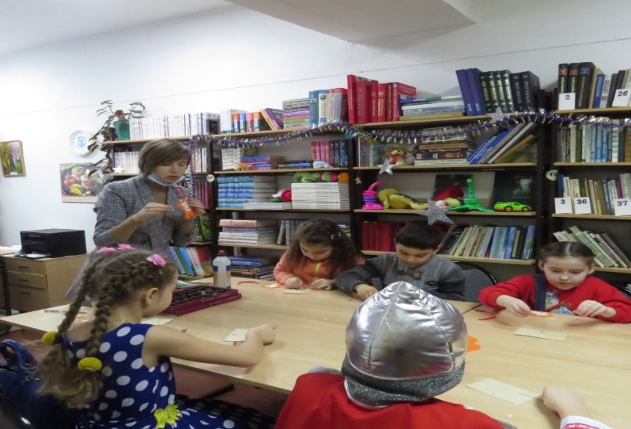

Эффективное значение имеет систематическое посещение библиотеки, сначала классом, затем и индивидуально – в удобное для каждого ученика время. В 1классе все дети были записаны в школьную библиотеку, им понрвилось не только брать книги, рассматривать картинки, но и читать их. После прочтения книги обязательно вела беседу о прочитанном произведении.

  Если названные условия не соблюдаются, учащиеся, овладев грамотой и даже получив некоторые литературоведческие знания, читательской самостоятельностью не овладевают, выбирать и читать книги для себя не хотят и не умеют. Ребята должны   понять, зачем люди читают, и убедиться, что и им самим не просто интересно, но очень нужно читать разные книги для себя. Во время учебного процесса неплохо создавать проблемные ситуации, в решении которых будет необходима помощь книги.        Непременным условием успешности формирования полноценного навыка чтения являются регулярно проводимые разнообразные формы чтения.

 Интересный прием организации чтения – **«жужжащее чтение».** Обязательное условие: использовать его нужно не для чтения текста домашнего задания, а для отработки техники чтения. Поэтому книгу, интересную для себя, каждый выбирает из классной библиотеки или приносят из дома. Такой прием не только помогает формировать технику чтения у детей, развивать их читательские интересы. Такая работа в нашем классе проводится регулярно. И начинали мы с книги «Хочу читать». Учитывалась и скорость прочитанного, и содержание произведений. Фамилии лучших читателей были помещены в классный уголок (рубрика «Лучшие читатели»). Затем ребята с наибольшим интересом и стремлением победить приносили книги по своим интересам.    
     Само умение читать – это творческое общение с детской книгой. На    своих уроках полезно учить детей чтению–общению, чтобы они научились читать–думать, читать – чувствовать, читать – жить.

    Самостоятельное детское чтение не должно выпадать и из поля внимания родителей. Имеются в виду не какие-то контрольно-принудительные меры, а создание особой атмосферы и условий, благоприятствующих домашнему самостоятельному чтению младшего школьника.

        Руководить детским чтением невозможно без учета их возрастных и индивидуальных особенностей. В соответствии с этими особенностями формировать читательский интерес у  учащихся начальной школы.  
Процесс всей учебно-воспитательной работы должен быть пронизан постоянным знакомством учащихся с детскими книгами и обращением к книгам при каждом удобном случае.

     Работая с детской книгой, надо стремиться приучать детей к соблюдению последовательности читательских действий: чтение любой книги надо начинать с коллективного рассматривания. Дети вчитываются в название книги (заглавие и фамилию автора), рассматривают иллюстрации, сопоставляя их с названием книги, чтобы дать предварительный прогноз о возможном ее содержании. Затем они упражняются в самостоятельном умении найти и выбрать в книге то произведение, которое каждому из них хотелось бы прочитать, и только после этого обучаются вдумчивому прочтению понравившегося произведения с последующей проверкой своих читательских ожиданий.

     В классе имеется **уголок чтения**, где организуется выставка книг, тема дополнительного чтения и вывешивается список литературы, который надо прочитать к уроку. В уголке чтения отмечаются самые активные читатели. Также в кабинете имеется классная библиотека, в создании и работе которой принимают участие сами дети.

 Распространенной формой работы учителя активно используется **инсценирование любимых произведений.**  Внеклассные мероприятия, литературные праздники занимают особое место в творческом воспитании и развитии детей. Данная работа не только формирует навыки чтения и любовь к книге, но и артистические способности. Мой класс тесно сотрудничает с ДДТ, ребята посещают занятия кружка «Театральный», который ведёт Петрова Екатерина Борисовна.

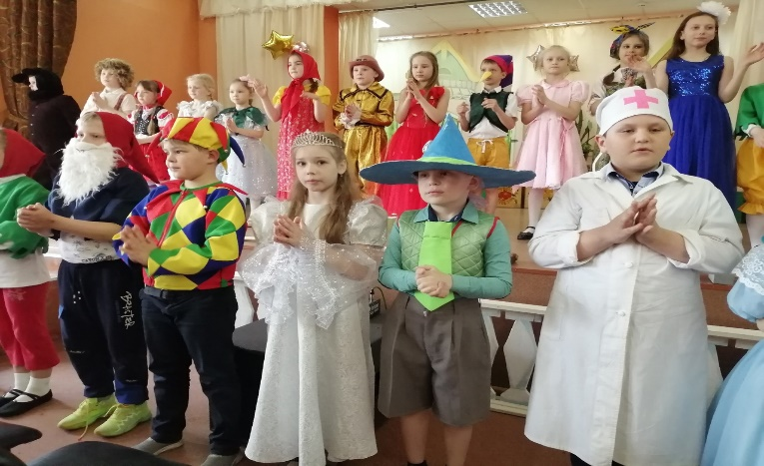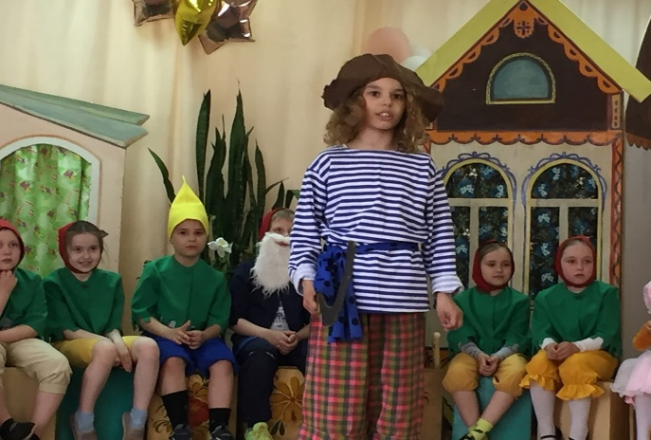

В классе постоянно организовываю **минуты поэзии**, которые посвящаются творчеству поэтов, любимым стихотворениям, определенной дате или временам года. Работая над лирическими произведениями, дети развиваются как читатели. Они тянутся к хорошим стихам, много заучивают наизусть, выразительно читают. Тем самым у детей развиваются выразительные навыки, артистические способности.

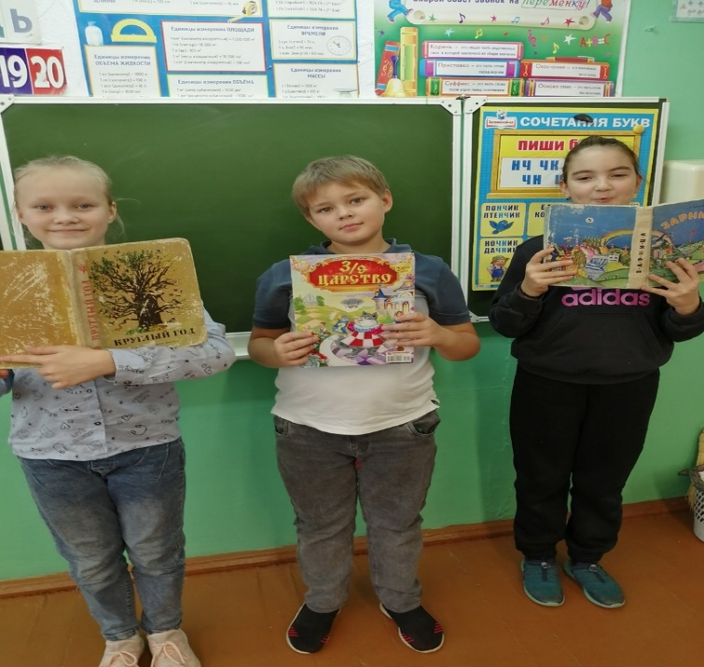

     Подбор художественных произведений для чтения надо осуществлять таким образом, чтобы на их основе можно удовлетворять эстетические потребности детей и развивать нравственную культуру.

Для формирования у детей положительной мотивации обращения к книгам соблюдать и некоторые педагогические условия:

– поощрять ребенка за любой видимый успех;  
– создавать ситуации для проявления детьми успехов в читательской деятельности, когда ребенок прилагает усилия;

– необходимо вести разъяснительную **работу с родителями**, которым дают рекомендации, как они могут формировать интерес к чтению у детей.

* В старшем дошкольном и младшем школьном возрасте для чтения лучше использовать книги с крупным шрифтом и красочными картинками. Толщина книг не так важна. Важно заинтересовать ребенка содержанием книги. Для этого можно охарактеризовать героев, фигурирующих в книге. Можно раскрыть книгу в середине и увлечь ребенка картинкой, а потом предложить вернуться к началу книги и узнать, в чем дело, почему герой находится в море (или в лодке, или на горе и пр.).

* Начинать чтение необходимо тогда, когда у ребенка хорошее настроение. Ни в коем случае чтение не должно быть наказанием. Этим формируется негативное восприятие чтения, и никакая красочная книга не поможет его преодолеть. Надо готовить малыша к чтению. Здесь важна психологическая готовность ребенка к трудному действию. Если он играл, прыгал и кричал, необходимо дать время для успокоения. Можно что-то интересное рассказать. Подвести к чтению, заинтересовать этим действием.

* Можно использовать книги маленького формата, которые легко и быстро можно прочитать. Они также должны быть красочными и по содержанию несложными. Дети-первоклассники больше всего любят читать сказки. Этот жанр им близок и нетруден для усвоения.

* Интересен такой прием, когда книгу читают по очереди — ребенок и родитель. По одной страничке или по одному отрывку.

* Когда ребенок читает, необходимо очень внимательно его слушать. Ни в коем случае не делать каких-то, пусть и важных для взрослого, дел. Все внимание ребенку.

* Еще один прием. Можно рассказать ребенку часть сказки или рассказа (самый интригующий кусочек), а потом сделать вид, что что-то забылось, и попросить ребенка прочитать, напомнить.

* Конечно, после прочтения обязательно надо поговорить с ребенком о прочитанном. Это очень важно и для усвоения содержания, и для развития интереса к чтению, и для формирования нравственных качеств ребёнка.

*Существует мнение, что если ребенок будет видеть родителя с книгой, то он непременно будет читать.*

  Если ребенок с раннего возраста видит, что книга — обычный и нужный предмет в доме, ею пользуются все, что посредством книги он сам получает положительные эмоции, вероятность того, что и дальше он захочет получать эти эмоции — очень велика.

Если в семье никто не читает, а родители требуют от ребенка того, что не делают сами, то чтение может стать полем сопротивления и войны между ребенком и взрослыми. Сейчас мои ребята учатся в третьем классе. Нельзя сказать, что все ребята любят и желают читать, но мы над этим вопросом работаем сообща вместе с родителями. Из 26 учащихся класса 24 ученика справляются с нормами чтения, а это уже большой успех.

    Заставить ребенка насильно читать нельзя. Ребенок имеет право не читать, имеет право и читать. Самому ребенку с его малым жизненным опытом этот выбор осуществить сложно. Он не знает его последствий. Помочь ему в этом – задача педагогов, родителей, писателей, библиотекарей.